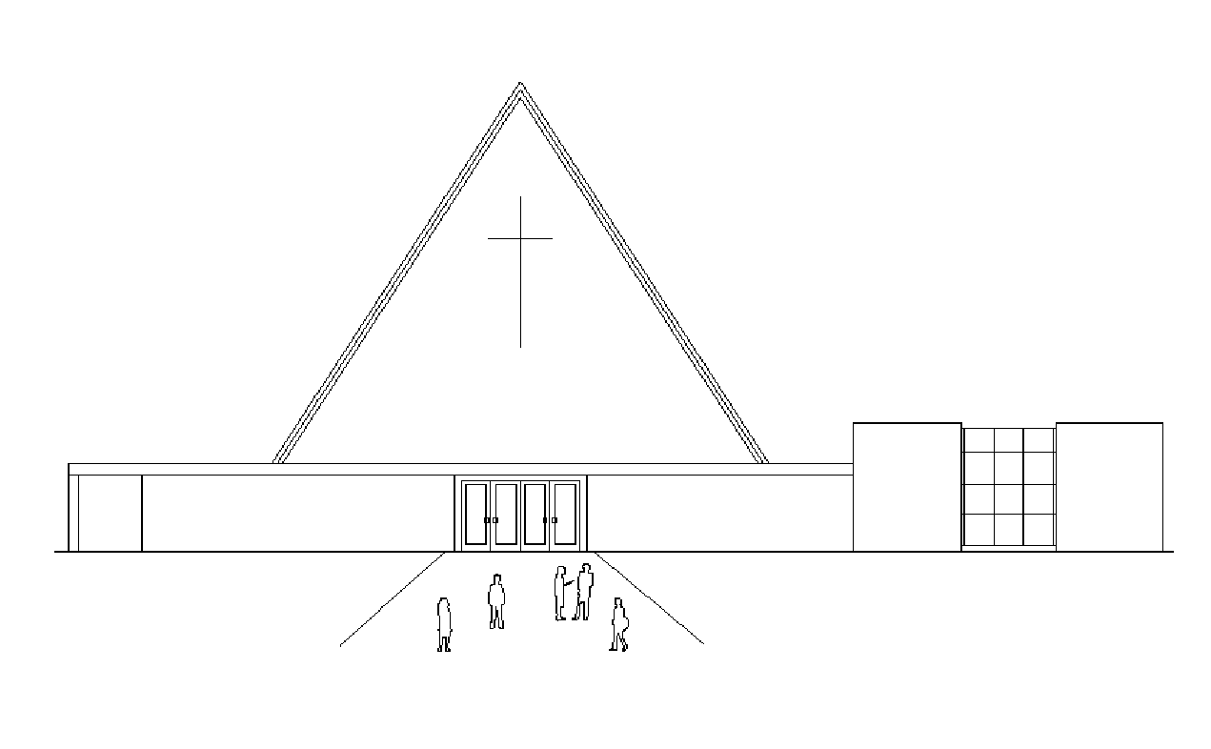
Infoblad Trefpuntkerk Broek op Langedijk

De diensten zijn te beluisteren via de kerktelefoon, kerkomroep en ook via de website www.trefpuntkerk.nl te bekijken.

Witte Donderdag 9 april 2020 19.30 uur
VIERING VAN DE MAALTIJD VAN DE HEER
voorgangers: ds. John Bijman en ds. Jan Andries de Boer
Mededelingen
Bemoediging en Groet
Orgelmuziek Psalm 101
Gebed
Orgelmuziek Psalm 101
Schriftlezing Johannes 15, 9 – 17
Korte overdenking
Orgelmuziek Psalm 101
Viering van de Maaltijd van de Heer
Lezing over Pésach
Uitleg en nodiging
Dankgebed
Inzameling der gaven via Givt: 1e Diaconie 2e Kerk
Lied 388
Bijbelse woorden over de viering van de Maaltijd van de Heer
Lied 388

Onze Vader… voorbeden, stil gebed

Bij de tekens van brood en wijn
Brood en wijn delen
Klein Credo
Voordracht
Lied
Vredegroet
Sluiting in stilte

Goede Vrijdag 10 april 2020 19.30 uur voorganger: ds. Bart Seelemeijer
Vooraf is het stil.....
Muziek: Blijf met uw genade bij ons
Gebeden
Muziek
Bijbellezing: Johannes 18, 1 - 18
Muziek - saxofoon (variatie op het lied ‘Ik wil mij gaan vertroosten’ melodie 1539)
Bijbellezing: Johannes 18, 19 - 27
Muziek - saxofoon
Bijbellezing: Johannes 18, 28 – 40
Muziek - saxofoon
Bijbellezing: Johannes 19, 1 - 16.
Muziek - saxofoon
Bijbellezing: Johannes 19, 16b - 30
Muziek

Doven kaarsen
Moment van stilte
Muziek
Bijbellezing: Johannes 19, 31 - 42
Muziek - saxofoon
Avondgebed

Stilte
Muziek Blijf met uw genade bij ons

Stille Zaterdag / Paasnacht 11 april 2020 21.00 uur
voorganger: da.Jolien van Zelderen, ds. Jan Andries de Boer en ds. John Bijman

Mededelingen
stilte
Bijbellezing Genesis 1, 1 - 5
Lied 598 In onze duisternis

De Paaskaars wordt binnengedragen: ‘Licht van Christus’
Wisseling liturgische kleden
Doopschaal wordt gevuld met water
We herinneren onze eigen Doop in Christus
Voordracht: ‘De toekomst is al gaande’
Muziek
Gebed en stil gebed
Bijbellezing Mattheüs 28, 1 - 10
Geloofsbelijdenis
Lied 344 Wij geloven één voor één
‘Reikhalzend delen we nu het licht’
Voorgangers: Wij mogen treden in de voetsporen van Jezus, die ons is voorgegaan.
Ga dan heen in de vrede van de opgestane Heer. Halleluja!
God zij lof en dank. Halleluja!
Slotlied Lied 634 ‘U zij de glorie’
Zegen
Muziek

Morgen, Paaszondag 12 april is hier in Kerkelijk Centrum de Regenboog de gezamenlijke viering van de PKN Trefpuntkerkgemeente te Broek op Langedijk, de Protestantse Gemeente Winkel e.o. en de Protestantse Gemeente te Sint Pancras, aanvang 10.00 uur.

GEZEGENDE PAASDAGEN EN HOPELIJK TOT MORGEN!

Paasmorgen: kerkdienst op RTV-NH
Veel mensen zijn in staat de online diensten van hun eigen gemeente te volgen via internet. Maar niet iedereen heeft daarvoor de kennis in huis. En veel mensen buiten de kerk weten wellicht niet eens dat je zo met een plaatselijke gemeente verbonden kunt zijn.
Daarom zijn wij blij dat RTV-NH op Paasmorgen een dienst wil uitzenden. Vanuit de Ruïnekerk in Bergen, met professionele muzikanten als Britta Maria (zang) en Maurits Fondse (piano). Voorgangers zijn de plaatselijke predikant Engele Wijnsma en classispredikant Peter Verhoeff. Te volgen via kanaal 707 (Ziggo) of kanaal 509 (KPN). Om geen plaatselijke diensten in de wielen te rijden begint de dienst om 11 uur!

Orde van Dienst Pasen zondag 12 april 2020 10.00 uur
Thema: ‘EEN TEKEN VAN LEVEN’
Voorgangers: da. Jolien van Zelderen,
ds. Jan Andries de Boer, ds. John Bijman

Welkom en mededelingen

Openingslied: Paaslied voor deze tijd (mel. Lied 657 ‘Zolang wij ademhalen’) v. 1, 4 en 5
Bemoediging en Groet

Voorganger: Onze Hulp is in de Naam van de Vader
Allen: die hemel en aarde gemaakt heeft
Voorganger: die trouw houdt tot in eeuwigheid
Allen: Amen

Voorganger: De dag is aangebroken, de nacht zal voorbijgaan
Allen: De Heer is waarlijk opgestaan!

Aansteken Paaskaars

Voorganger: Het licht van Christus, die in heerlijkheid verrezen is. Moge de duisternis uit ons leven verdrijven.
Allen: Amen

Solozang: Dit is een morgen als ooit de eerste
Voorganger: Geprezen zij de naam van de Eeuwige want zijn barmhartigheid kent geen einde!
Allen: Amen
Gebed
Kyrielied: אָבִינוּ מַלְכֵּנוּ Avinu Malkeinu (Hebreeuws vert. Mijn Vader, Mijn Koning)
Loflied: Lied 150 A Geprezen zij God met elkaar
Kindermoment + projectlied ‘Een teken van leven’
Gebed
Schriftlezing uit het Paasevangelie: Johannes 20: 1 – 18
Muziek
Preek
Lied Nu is het Pasen Jezus leeft! (Evangelische Liedbundel Lied 131 vers 1, 3, 4, 5 en 6

‘Een teken van leven’ (inleiding en filmpjes)
Gebeden, stil gebed en het ‘Onze Vader’

Inzameling van de gaven: Givt
1. diaconie: bloemen in de kerk PG Winkel: NL 50 RABO 030 56 02 020 t.n.v. diaconie PG Winkel e.o.
2. Kerk PG Winkel: NL 98 RABO 030 56 01 156 t.n.v. kerk PG Winkel e.o.
3. Collecte Trefpuntkerk
Vanmorgen is op Eerste Paasdag de eerste collecte voor Kinderen in de knel -Onderwijs geeft kansarme kinderen toekomst. In India worden duizenden Dalit-kinderen gediscrimineerd en buitengesloten omdat ze niet bij een kaste horen. Ze zijn voor en na schooltijd welkom in een Bala Bata, een speciale dorpsschool. Daar krijgen ze huiswerkbegeleiding en muziek-, dans- en sportlessen.
Met Pasen collecteren we voor dit werk, zodat jaarlijks bijna 4.000 kinderen een betere toekomst krijgen.
De tweede collecte is voor de kerk.
Nr. NL90RABO310801664 ten gunste van Diaconie Trefpuntkerk en de tweede collecte op rekening nr. NL59RABO0310804841 ten gunste van Trefpuntkerk.

Bloemengroet:
De bloemen worden vandaag bezorgd bij Fam. Hassefras, Prins Hendrikkade 38, B.o.L

Zang: De steppe zal bloeien (Lied 608) met elkaar

Zegenbede
Voorganger: Zegen ons Algoede
Allen: Neem ons in uw hoede
Voorganger: En verhef uw aangezicht
Allen: Over ons en geef ons licht
Voorganger: De vrede van Christus,
die alle verstand te boven gaat, is met ons allen
Allen: Amen
Muziek

